出國報告（出國類別：其他）

赴香港管制中心執行
「AIDC相鄰飛航情報區系統連接
及測試協調」

服務機關：交通部民用航空局飛航服務總臺
姓名職稱：馮 英 彬 主 任
林 正 宗 協調員
彭 真 悌 管制員
蘇 筱 瑜 管制員
陳 俊 羽 管制員
派赴國家：香 港
出國期間：中華民國100年5月25日至5月27日
報告日期：中華民國100年6月23日

目 次

壹、目的……………………………………………………………P. 2
貳、人員與行程……………………………………………………P.3
參、過程與協議……………………………………………………P.4
肆、心得……………………………………………………………P.17
伍、建議……………………………………………………………P.22
陸、附件……………………………………………………………P.25
附件一 HONG KONG ATCC and Tower Daily Manning
香港管制中心暨塔臺人力席位配置表…………………….……P.25
A–Shift (APP) 近場臺席位輪值表………………………………P.26
B WATCH A/L SHIFT (AREA STREAM) 航路席位輪值表……P.27
附件二HONG KONG ATC Rating-Certificate of Competence Re-validation Examination Report香港航管人員證照檢核報告表……..………P.28

壹、目的
本區新建置之飛航管理系統(ATMS)，已具備全新「AIDC飛航情報區間資料通訊」(ATS Inter-facility Data Communication)功能，惟該功能之啟用，除有賴鄰區相關系統之建置配合外，亦需與鄰區就雙方訊息傳遞之種類、格式等作業面相關議題協調確認，故本次派員至香港進行系統測試規劃討論。
此外，為因應臺北區域管制中心於民國100年6月15日搬遷至北部飛航服務園區新系統之啟用、相關作業流程改變及轉移初期同仁對於操作介面之適應，除AIDC之研討外，並與香港簽訂雙方協議書與備忘錄共識；同時協調香港配合本區ATMS系統轉移期間之流量管制措施及雙方相關之作業議題，並藉由此次參訪作業單位進行協商交流，蒐集有關航管訓練、系統裝備、班務、人力管理等資料，比較彼此的差異與優缺點，做為我方未來規劃航管環境與調整管理策略的參考。
貳、人員與行程
一、人員：
本次赴香港管制中心進行「AIDC相鄰飛航情報區系統連接及測試協調」、航管協商及參訪航管作業單位等任務，是由臺北區管中心主任馮英彬率中心協調員林正宗、管制員彭真悌與飛航業務室管制員蘇筱瑜、陳俊羽等五員赴香港執行航管協商任務。
職稱 | 中文姓名 | 英文姓名
臺北區管中心主任 | 馮英彬 | FENG, YIN-PIN  ( Bernard FENG )
臺北區管中心協調員 | 林正宗 | LIN, CHEN-TSUNG  ( Tony C. T. LIN )
臺北區管中心管制員 | 彭真悌 | PENG, CHEN-TI  ( Claire PENG)
飛航業務室管制員 | 蘇筱瑜 | SHU, HSIAO-YU  ( Iris H.Y. SU )
飛航業務室管制員 | 陳俊羽 | CHEN, JYUN-YU  ( Steven J.Y. CHEN )
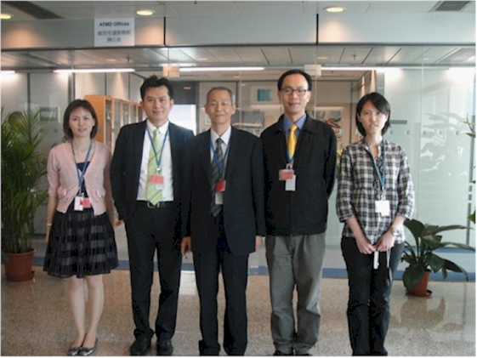
▲出席人員合照於香港民航處之航空交通管理部辦公室前。
(左起：彭真悌、林正宗、馮英彬、陳俊羽、蘇筱瑜。)
二、行程：
本次公務出國行程自100年5月25日至27日共3日，於5月28日返國。
日期 | 紀要
100.05.25 | 1.搭乘中華航空公司CAL605/B744班機前往香港赤臘角機場  2.至香港航空交通管制中心(Hong Kong Air Traffic Control Centre)協調雙方工作協議書內容。
100.05.26 | 1.AIDC之介紹與討論。  2.參訪香港航空交通管制中心之作業情形及意見交換。
100.05.27 | 作業討論
100.05.28 | 搭乘中華航空公司CAL916/B744班機返臺。

參、過程與協議
一、與香港間AIDC作業討論
AIDC (ATS Inter-facility Data Communication) 飛航情報區間資料通訊，係運用最新數位資料鏈與鄰區及各航管單位構聯、減少口頭協調與人為疏失。

香港Stand Alone AIDC系統介紹
- 香港刻正更新航管系統，預計2013年底啟用，採用美國雷神公司(Raytheon)作為航管新系統。
- 目前香港之航管系統並未整合AIDC，使用之獨立AIDC系統作業，可支援ICAO Asia Pacific regional ICD 3.0，目前與三亞(SANYA)飛航情報區進行AIDC作業，惟僅使用部分AIDC訊息，未來擬擴增與廣州、臺北飛航情報區進行AIDC作業。
- AIDC報文透過AMSS介面並經由AFTN來傳遞。
- 香港AIDC Stand alone系統支援之報文如下：
- Notification messages – ABI
- Coordination messages – CPL、EST、PAC、MAC、CDN、ACP、REJ
- Transfer of control messages – TOC、AOC
- General information messages – EMG、MIS、TDM
- Application management messages – LAM、LRM、ASM、FAN、FCN
- Surveillance Data Transfer Service Messages –TRU、ADS
- 香港AIDC獨立系統包含：兩個AIDC伺服器(AIDC server)及最多五個工作站(workstation)，下圖為目前香港AIDC系統與鄰區(包含廣州、臺北、三亞)之系統架構圖：

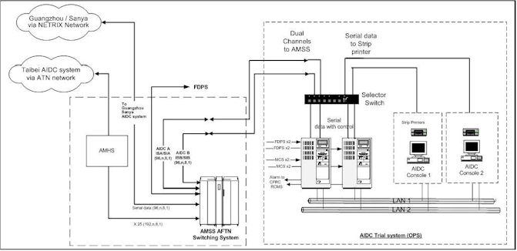

▲Configuration of the AIDC system
- AIDC伺服器主要負責內部所有運算及處理，其具備和FDPS、AMSS、Master Clock、CFRC RCMS之傳輸介面。
- AIDC工作站則提供圖像化之使用者介面供管制員操作。
本區AIDC系統介紹
- 本區航管新系統ATMS已於2010年7月完成建置，並於2011年6月完成航管新系統轉移。ATMS係採用Thales公司之系統，並整合AIDC功能。
- ATMS所使用之AIDC報文符合ICAO Asia Pacific regional ICD 3.0規範。
- 傳遞報文方式可支援AMHS或是專線(dedicated line)。
- 本區AIDC系統支援之報文如下：
- Notification messages – ABI
- Coordination messages – CPL、EST、PAC、MAC、CDN、ACP、REJ
- Transfer of control messages – TOC、AOC
- General information messages – EMG、MIS
- Application management messages – LAM、LRM
- Surveillance Data Transfer Service Messages –TRU、ADS

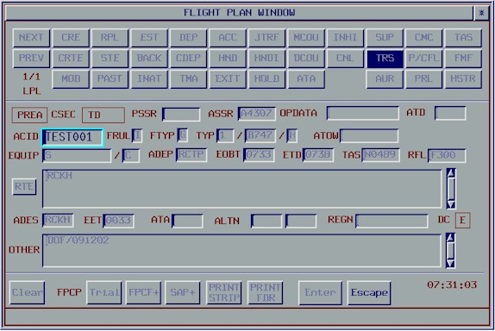
- HMI提供簡易圖像化使用者介面供管制員操作使用AIDC功能，如下圖所示：
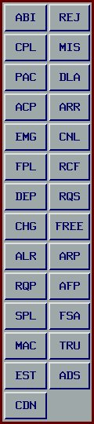
雙方討論議題及初步協議
- 考量雙方系統之支援能力、AIDC對航管作業之便利，以及對飛航服務與飛航安全之效益，我方及香港同意推動AIDC作業。
- 由於香港目前係以獨立之系統進行AIDC而非整合至航管系統，故人力安排上須針對ENVAR/ELATO及KAPLI個別安排獨立AIDC席位，對人力負荷較高。初期試作(Initial Trial)香港方面建議僅對KAPLI航行量較低之航點進行試作。
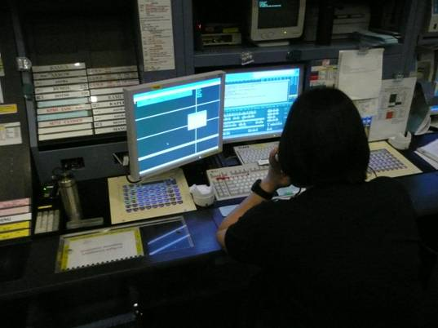 | 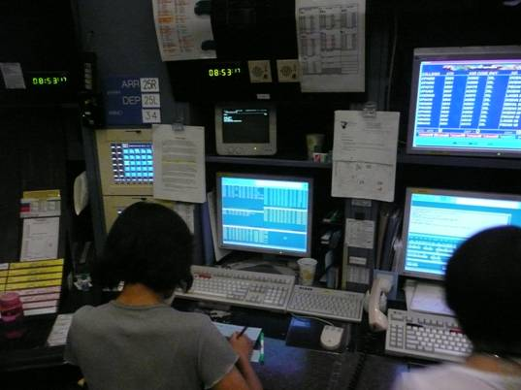
▲AIDC席 − KAPLI | ▲AIDC席 – ENVAR/ELATO
- 雙方同意於今年7月開始進行AIDC測試，先針對去年5月測試中fail的項目(例如CRC checksum error，none receipt of LAM問題)進行測試，由於Thales廠商已提供相關的Solution，可藉由此機會加以驗證。其次，亦可針對其他ATS messages進行全面性測試，囿於香港端AIDC server處理限制，EST僅能針對某F/P自動發送乙次，ABI可接受但須採手動方式發送，CDN亦可列入測試範圍。
- 香港方面很關心ICAO 4444 update新飛航計畫格式，我方之進度及預計雙方可開始測試之時程，我方提出約今年底可將new flight plan format應用在ATMS新系統中，香港方面提出明年4-6月間可進行雙邊測試。
- 本行最大收獲：向香港方面取得香港和三亞(Sanya)關於AIDC雙邊協議書，及香港端使用AIDC之程序(Operational Procedures)及訓練系統(AIDC Training System)。
茲將重點整理如下：
  - 協議書
    - 範圍
      - 由於三亞與香港AIDC設備及操作程序之差異，故雙方協議僅EST及ACP採行ICAO AIDC ICD V2.0格式傳送。
      - 三亞與香港之間AIDC傳送僅限於ATS航路A1及RNAV RNP10航路P901、L642。
    - 程序
      - AIDC使用時段為2200至1600UTC。
      - 在使用AIDC之前，雙方須先確認IASC之啟用時間，若IASC無法依時程啟用，雙方SP得決議延遲或暫止AIDC之使用。
        - EST message傳送規定
          - ATS航路A1- 通過IKELA航點前20分鐘須送出。
          - RNAV航路P901-通過IKELA航點前20分鐘須送出。
          - RNAV航路L642-通過EPKAL航點前20分鐘須送出。
        - ACP message傳送規定
          - 在成功傳送EST後3分鐘內仍未收到ACP時，傳送方之ACC應使用IASC和對方ACC完成交管。
      - 當收到LRM時，傳送方ACC應立即使用IASC和對方ACC完成交管。
      - 由於技術因素，AIDC不可被使用於起飛機場或落地機場為Haikou Meilan (ZJHK/海口美蘭)及Sanya Phoneix (ZJSY/三亞鳳凰) 。
      - 在交換交接管訊息的過程中，IASC訊息具有高於AIDC 之優先權。
      - 在下列皆或任一情況下，AIDC應被中止使用：
        - AIDC設備/技術發生問題。
        - 突變的劇烈天氣發生，包括大規模偏航(LSWD)發生在香港或三亞FIR。
          - 航機尚未通過邊境點時，交接管應透過IASC來傳遞及確認交管資訊。
      - 在下列特殊情況下，應使用IASC作為交接管訊息之依據：
        - 須得到接收方ACC之事先同意，例如：
          - Non-RVSM航機請求飛航於RVSM空層。
          - Non-RNP10航機請求進入RNP10航路。
          - 其他類似請求Non FLAS空層及隔離等問題。
        - 過早之交管(超過20分鐘)或延遲交管(超過10分鐘) 。
        - VIP flight。
        - 被攻擊或是不正常操作之航機。
        - 收到LRM訊息：
          - 主要目標航機仍在SANYA雷達範圍以外。
          - 在香港或三亞的AIDC系統中查無該航機計畫。
        - 該航機指派電碼為non-discrete SSR code。
        - EST未涵蓋之協調資訊。
  - 操作程序
    - 使用最簡單及自動化之程序。
    - 香港和三亞之間僅使用EST、ACP、LAM、LRM作為AIDC訊息交換。
    - 以預設空層進行交管。
    - 在任何特殊狀況下，均採用口頭協調方式。

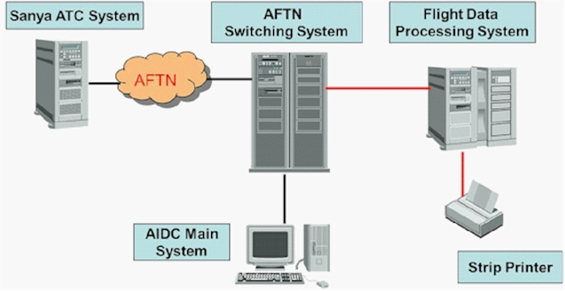
▲System Configuration 香港AIDC系統主從架構
香港AIDC系統係採行standalone模式，透過AFTN和SANYA ACC構連，且自ATM系統取得航機之飛航計畫。
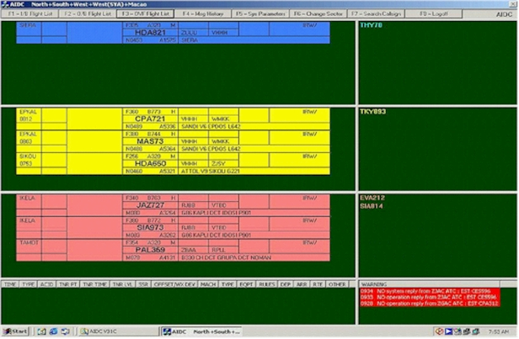
▲香港 AIDC系統主視窗
Blue = Arrival / Yellow = Departure / Pink = Over Flight (和本區ATM管制條顏色碼相同)

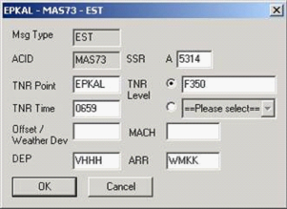 | 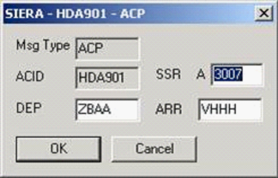
▲EST對話視窗 | ▲ACP對話視窗

AIDC系統將會檢視收到之EST報文，對照FDP裡面計畫之內容是否一致；若不一致，ACP對話視窗將不會自動跳出。

  - 研發及訓練系統
    - 本研發及訓練系統應用於使用者(管制員)之相關訓練。
    - AIDC訓練系統不僅讓管制員熟悉AIDC之界面操作，更提供機會讓管制員適應電子管制條之使用。
    - 本系統設定主要發展對象為技術測試方面。

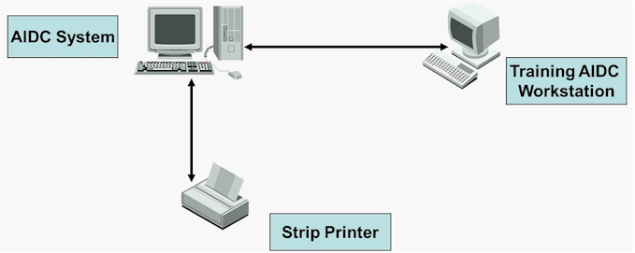
▲Development and Training system diagram研發及訓練系統架構圖
  - 訊息傳遞方式
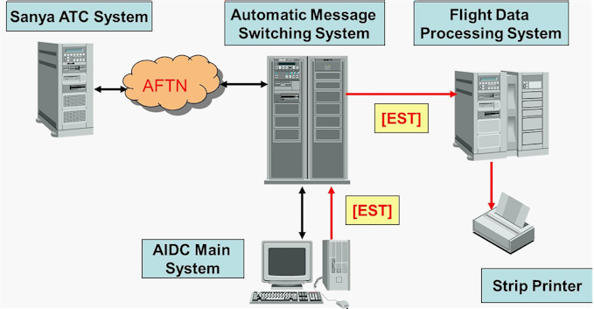
▲Messages Flow diagram 訊息交換流程圖

當收到EST報文後，會將FDP內之相關資訊同步更新，例如邊境時間。ATM系統接續產生帶有交管點、時間、空層等資訊之紙本管制條。
  - 香港與三亞AIDC實作經驗分享
    - 為增進效益，雙邊邊境協議建議採行簡單之操作程序，僅含4種報文。
    - 如遇例外狀況，回復使用傳統語音溝通協調方式。
    - 使用AIDC，管制員將不再被鄰區來電中斷手邊工作，可自由地在適當時機回應相關之交管訊息。
    - 如有收到鄰區搖鈴過來，表示有特殊狀況提醒管制員注意。
    - 減少口頭協調或交管錯誤之發生率，尤其在雷達引導或是大規模偏航後，造成時間之誤差。
    - 自2007年開始運作AIDC後，即不再有交管上之錯誤發生。
    - AIDC提供漸進式進程，由紙本改由電子管制條作業模式。
    - 一套標準錯誤檢查機制CRC-CCITT應被採用於消除與鄰區間傳輸相容性問題。
    - 系統應具備AFTN備份線路，因某些AFTN交換器會截斷某些訊息封包。

二、新系統轉移期間流管作業之規劃
針對6月15日臺北區管中心轉移至北部飛航服務園區啟用ATMS新飛航管理系統後，可能對管制作業上形成壓力與衝擊，故藉由此次參訪向香港進一步協調，於轉移作業初期(6月15日至6月30日)，配合我方實施流量管制措施，期使雙方雙向航機運行順暢，並確保安全、有序之飛航服務。
本次與香港協調流量管制措施內容如下:
(一)主要流管位在夜間航情繁忙時段，請香港配合實施流管。
(二)香港表示，針對臺北區管中心啟用新航管系統，將全力配合相關流管措施。
(三)實施期間：100年6月15日至6月30日。
- 基本上，2架進管航機採10海浬隔離，除節制進管量外，亦有利航機辨識。
- 每日0530-0700UTC與0930-1230UTC:
- 香港起飛與KAPLI進管，目的地機場為桃園國際機場之航機間，不論高度至少須有3分鐘或20海浬之隔離。
- 澳門起飛、目的地機場為桃園國際機場之航機間，不論高度至少須有5分鐘隔離。
- 每日1800-2100UTC:
經ENVAR/KAPLI進管航機間，不論高度至少須有10海浬隔離。
(四)值班督導可協調調整上述流管措施。
(五)預計新系統使用初期將收成效，初步規劃先實施流管2星期，再視情況調整。
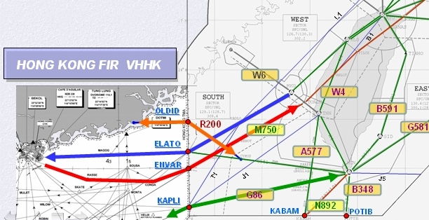
▲本次雙方航路與各交管點協調中，主要以ENVAR進管與KAPLI過境議題為主。
三、過境航路限制調整及隔離作業協調
(一)持續追蹤KAPLI飛航空層400使用限制
自從香港block飛航空層400後，我方及日方便持續要求香港縮短及取消飛航空層400的限制，香港亦持續做出讓步，並於去年EATMCG4會議中報告其改進計畫，本次銜接該會議繼續此項議題，香港表示已做好措施，將南部分為兩個席位，並將部分到場航路修正為單向使用，預計於七、八月再做評估，屆時若無安全疑慮，將做出取消限制或縮短限制時間的決定，再通知臺北。
(二)縮短KAPLI出管的前後隔離要求
- 香港表示為因應IATA要求，刻正規劃P901/A1平行航路之可能性；但因涉及三亞、胡志明及泰國各區間之作業協調，目前仍在評估中。
- 與三亞及泰國達成初步協議，待胡志明同意後，預計將同高度的交接隔離改為30海浬，屆時再與臺北做進一步討論。
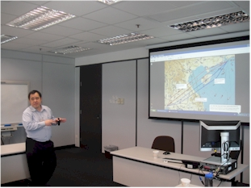 | 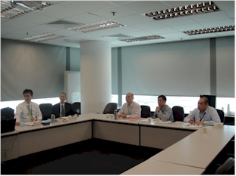
▲香港針對其空域與區域航路(含P901/A1)設計規畫進行簡報，並與我方充分討論交換意見。
- 我方亦要求縮短前慢後快不再採10分鐘以上隔離以應付忙碌時段航情，且未來航管系統作業亦以雷達幕隔離為依據，希望香港能縮短進管的隔離，香港雖採保守態度，但願意接受若我方提出有效方案，將與內部及三亞再做討論。
- 香港提出KAPLI過境臺北使用飛航空層390，我方提出當時僅接受在臺北落地的航機才可以使用此高度的原因，且目前東向航行量不大，臺北仍需保有此高度做為安全高度，香港原則上接受，但希望往後有進一步資料後再討論。
- 我方此行另一項收穫，乃藉此機會向香港要求展示夜間1700到2100 UTC之航行狀況，對於航情的掌握有進一步了解。
四、與香港工作協議書之修訂
本次會議討論及達成的項目如下:
(一)第16版協議書順利於5月26日正式簽署：
主要修訂內容，是將交管時間由30分鐘前變更為20分鐘前，以配合新系統作業要求，另外將20浬及30浬雷達隔離納入協議書，原備忘錄作廢。
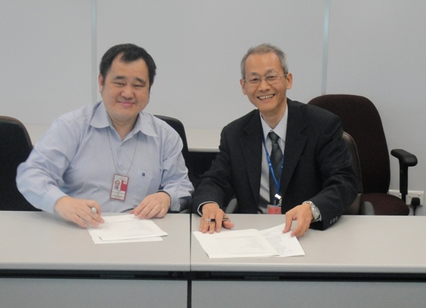
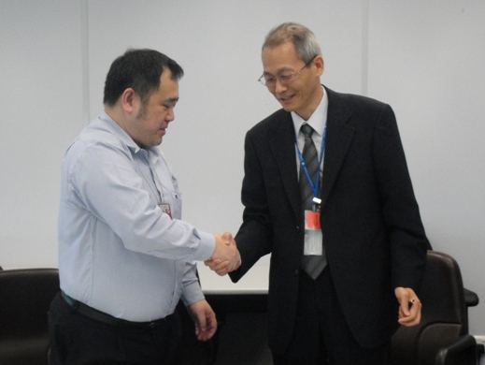

▲本次協議書修訂，由臺北區管中心主任馮英彬與香港高級民航事務主任范偉全代表雙方簽署。
(二)針對經B576過境本區至韓國之航管作業「達成備忘錄內容共識」：
(Trial of 5 minute longitudinal spacing for traffic operating on ATS route B576 and special traffic arrangement at KAPLI between 1700UTC and 2100UTC)
- 繼我方與福岡於去年於SALMI(B576)實施30浬雷達交接程序，香港亦於EATMCG4會議要求我方縮短由香港過境臺北加入B576之航機隔離。
- 針對臺北境內夜間航行量過大，為簡化航行動線、提高飛安，夜間1700 UTC至2100 UTC限制由KAPLI交管，臺北僅接受至臺北飛航情報區落地、或KAPLI之後航路為G86 HCN G581 IGURU之航機，故絕大部分航機將由ENVAR進管。
- 該備忘錄將允許前快後慢或同空速由ELATO及ENVAR進管往B576之航機，採5分鐘隔離。
- 香港將修改過境航機使用ENVAR出管進入臺北飛航情報區的時間限制，由現在的1900 UTC改為1700 UTC。
- 我方希望香港針對三亞飛航情報區北上往B576之航機做10分鐘流管限制暫勿取消，以配合本區新航管系統初期作業，直到我方進一步回應。
五、香港對於管制案件之處置
在此次交流協商過程中，很幸運透過香港高級民航事務主任范偉全先生(Mr. Lucius)瞭解香港對於管制案件之處理方式。Lucius表示，香港尚無因管制員嚴重人為疏失而導致之管制案件；一直以來秉持著“no-blame”之精神，並未針對管制員犯錯而明訂任何記點或相關懲處措施，平時亦藉由值班督導/教官於席位上持續觀察管制員/在職訓練學員，並適時給予指正，從實際作業面提醒糾正指導，防範疏失於未然：
(一)案件處理方式：
針對嚴重等級較低(minor occurrence)之管制案件之處置有下列兩種：
  - 航管不滿意事件：(如Pilot Report)
管理部門先調閱管制錄音、錄影資料做初步瞭解，必要時請管制員協助說明。
    - 若為管制單位疏失：
回覆航空公司簡單初步之調查結果，並說明航管會據以改善。
    - 若發現駕駛員對此事件亦有責任：
邀請航空公司至民航處，播放錄音錄影資料共同討論，並讓航空公司瞭解駕駛員應改善之處。
  - TCAS RA事件
TCAS RA事件常造成駕駛員及管制員困擾，惟一旦發生且初判有疑似隔離之虞時，香港民航處即通知航空公司瞭解相關狀況，若確實因駕駛操作不當或管制員疏失，則由雙方依上列方式進行檢討處置；若確認屬於TCAS之不必要警示，即不作其他任何調查處置。
(二)平時精進作為：
此外，香港民航處亦定期與航空公司溝通，每三個月邀請國泰、港龍等港屬航空公司至民航處與航管各單位共同開會，由航管單位報告三個月以來管制案件之發生狀況及處理情形，期使航空公司瞭解航管作業狀況，並有提出改進意見之機會。
民航處官員表示，這項作法有重大宣示意義，即航管自己說自己好沒有用，應由這些接受服務的航空公司知道你做得好並進而認同，才代表真正的好。由此可知香港民航處在這樣抱持開放的事件處理態度下，對航管的能力與口碑有充份自信。
Lucius再次強調：積極防範比消極處罰更為重要。對於管制案件的處理，主動加強訓練，勝過消極的處罰；此與ICAO鼓勵並給予管制員適當獎勵之精神不謀而合。
六、香港班務人力規劃
此次參訪香港航管作業室，除瞭解實際管制作業情形，並探尋其人力配置與班務運作狀況，做為我方未來規劃班務人力之參考。
(一)人員時數：
管制員每月基本工時，係比照行政人員當月上班總時數(約170小時左右)。低於基本時數，則以訓練、上課或研讀專業書籍資料(如到辦公室看書、模擬機訓練或支援其他組別)時數相抵；若超過基本時數，即以休假方式抵扣，不另發加班費。
(二)班別與排班作業：
航空交通管理部人事部門會依據每月航機統計數據，於每年航情繁忙時段（如年節、寒暑假、旅遊旺季）彈性調整值班人力，以確保工作品質與安全。
每月值班班表，先由人事部門將塔臺、近場臺、區管中心三個單位預劃人力，各分成五組(TEAM A、B、C、D、E)，以9天為一週期，依序為：1)中班 2)中班 3)早班 4)早班 5)夜班 6)夜班 7)OFF 8)OFF 9)OFF，排出組別的班表，分別發送給塔臺、近場臺、區管中心的排班負責人(通常為資深督導)，負責人再依此組別班表，再細分編排出管制員每天的班表。(如附件一)
(三)班務輪值辦法：
香港管制員的法定基本輪休時間為輪值席位2小時、休息半小時，除了在每天的空中交通繁忙時段(1000-1400L，1600-2100L)，席位全開時須輪值席位2小時休息半小時外，其餘時段班務督導會視航情機動調整合併席位，讓管制員有較多的休息時間，但會限制一名管制員在作業室內休息，隨時應付突發狀況。
(四)簡報作業：
班務交接有15至45分鐘不等的重疊，以方便進行班務交接與簡報提示工作；由於班別種類過多且到班時間不一，無法執行集體集中簡報提示，故改採書面簡報方式，由當班管制員於到班時先行瀏覽簡報資料，再於值班表上簽到即完成簡報工作，不瞭解之處可另行向班務督導詢問；若有重大事項影響作業方式，班務督導會至席位逐一確定管制員是否確實了解。
臺北方面，因改採兩班制，班型簡單且有30分鐘的班務交接，故採集體簡報方式，由前一班之班務督導將作業規定之改變、相關應注意事項等向全體接班人員進行簡報提示工作。相較之下，我方簡報作業有較高的互動性與即時性，以確保資訊正確傳遞。
肆、心得：
一、AIDC相關作業
以下針對AIDC作業對於香港及本區所帶來之便利與限制分別說明如后。
(一)香港方面
便利性：
- 香港與三亞飛航情報區交接管錯誤之情況自2007年始起即不再發生，明顯減少額外之口頭協調及更正。因應夏季大規模偏航或雷達引導後造成時間上之誤差，AIDC報文亦可減少大量的口頭協調及時間修正。
- 不必因為傳統交接管作業，導致手邊進行中之工作中斷。管制員具有更大之彈性時間來處理更為重要、即時之航情，待工作告一段落，再行回應處理相關之交接管工作。
- 香港目前僅和三亞飛航情報區施行AIDC作業，其操作程序之訓練方式相當地簡易清楚，透過圖像化之操作介面，約略1至2小時之實作練習即可讓管制員上手。(具有雷達席資格Radar sector或預劃席資格Procedure sector之管制員毋需輪值AIDC席位)
- 香港AIDC操作視窗提供Warning及Alerts警示功能，其作用除告知使用者，當送出AIDC報文後久未收到回復訊息，例如ACP、LAM等，Warning message將產生於該視窗提醒管制員注意。其另一功能可預劃判斷相關航情：鄰區交管進來之兩飛航計畫時間及空層，是否將在本區產生衝突，類似本區ATCAS紙本管制條之功能。Alerts的機制在於檢查交管點是否異於飛航計畫中之航路點，以及交管時間是否小於協議書規定時間。AIDC席層層之把關，讓預劃席(Procedure sector)之作用發揮淋漓盡致，大大降低雷達席之風險負擔。
限制：
在AIDC stand along之架構下，該席位仍需要依出管點獨立增加輪值人力，造成額外之人力和工作負荷(例如ENVAR/ELATO席、KAPLI席)。
(二)臺北方面
便利性：
- 提升本區自動化之能力
新系統啟用可提升自動化之能力，啟用AIDC功能可進一步提升與鄰區溝通協調之自動化。惟啟用前需備妥相關前置準備，例如：雙邊AIDC協議之擬定、操作程序之建立、管制員訓練計畫之安排等。
- 交接管程序之簡易化
本區規劃今年七月起開始進行相關AIDC測試，如一切進展順利，預估明年陸續和香港施作trail和正式AIDC程序。AIDC之使用，勢必簡化PLC席交接管之工作程序，並可有效地減少大量繁瑣的交接管協調、EST之動作，降低PLC席交接管錯誤發生之可能性。
- 對夜間大量過境之航情帶來極大之裨益
夜間臺北飛航情報區之航情量主要以香港ENVAR/ELATO進出管及KAPLI進管之過境飛機為大宗，馬尼拉POTIB進管為次要。啟用AIDC之後，毋須因大量通話佔據PLC席大部分之工作時間，可更彈性地運用時間幫助EC席監控相關航情，進而提升飛安及服務品質。
限制：
本區AIDC系統無法對於鄰區交管進來之飛航計畫進行航情預劃，意即仍需透過PLC席對雷達畫面之檢示，才能發現潛在之衝突航情。
二、嚴選人才與紮實訓練
安全的維護來自於堅實的訓練，嚴格的選才方能確保訓練的效能得以充分發揮。
香港航管的好聲譽，除來自公部門提供的學習機會讓管制員有多元管道獲取工作所需之專業知能外，管制員對於航管的認同感與榮譽心，以及對管制工作重要性的自發認知，更是維持並提升航管作業技術及心智能力的重要因素。
這其中包括：
- 嚴格挑選人才
在香港，航管優渥的待遇加上社會上良好聲望，吸引許多優秀年輕人嚮往從事管制員工作，視能進入航管單位工作為莫大的榮譽；因此每當航管人員招募，總能吸引並進而挑選真正具備管制員特質的優秀人才加入。
流利的英文說寫能力是考試的重點，並輔以相當程度的性格測驗，以確保遴選人才符合航管工作所需之特質。
整體而言，香港的招募門檻、條件與台灣相比嚴格許多，尤有甚者如：
  - 香港著重英文說寫能力：
過去以約聘外籍管制員為主的環境下，造就香港其完整深厚的英語溝通環境；現今招募本地具備有大專會考資格(College Entrance Examination)公民時，特別著重於能說寫流利英文者；除公務員語文程度測驗外，受考人在口試時需翻閱英文字典，隨機選取任一單字做2分鐘之即席英文解說並適度發揮，由主考官評定其整體英語能力是否符合選用標準。
  - 臺北之英文水平有待提升：
相較之下，台灣招募對象也以本地大專以上學歷公民為主，惟整體英語能力與香港比較，仍有相當努力提升之空間；這其中，包含長期教育環境、主管機關對英語能力提升政策、學習環境、社會期望，乃至於公務人員遴選晉用標準等，均為影響招募人員英語能力素質的關鍵所在。
又以第一線管制人員的角度，應亟思如何加強工作實務中對英語溝通欠缺的部份，提出具提可行的精進提昇措施。
- 紮實的訓練
在香港，一位雷達管制員的完訓至少費時5、6年之久，新進人員訓練也有高達10-15％的淘汰率，以確保基本訓練成效。整體而言，香港對每位管制員的訓練花費超過百萬港幣，將有限資源精準放在值得投資的地方，其追求品質與效率之特質可見一斑。整體訓練階段則分為：
- 第一階段：
先至英國研習6個月相關飛航管制課程，包括：導航、氣象學、電訊、航空法、航空事務程序等必修項目。
另再派赴澳洲接受6個月飛行訓練，考取PPL私人駕駛執照。回國後，到所有航管單位(TWR、APP & Centre.)繼續為期9個月的在職訓練與實習。取得執照後，先以助理管制員任用。
- 第二階段：
通過考試後，視個人特質選擇一航管單位在職訓練。人力分兩半，一半上TWR OJT，一半上 Enroute Procedures (manual course)，之後再交換OJT及上課，該階段約持續4至5年。
- 第三階段：
開始上雷達課之後，再分Centre和Terminal.
經檢定不通過者，繼續任助理管制員，並視個人情況縮短或延長OJT時間。全程訓練，如果一切順利，也需花費5到6年才能取得雷達管制員資格；平均而言，需8年左右時間才能完成所有訓練。
在臺北方面，雖然管制員培訓與養成時程不似香港那般完整，但整體人力規畫與晉用措施亦不斷地檢討改進。目前的訓練政策，已做適度調整修正並朝向「適者生存、不適者淘汰」的目標進行。不同於以往的是，在職學員若學習表現欠佳或進度落後，經加強輔導仍未達標準不適任者，即於訓練階段被淘汰，以確保人員專業素質。
- 有關席位查核工作
香港並沒有席位查核這項業務，僅針對已合格發照的管制員兩年一次的執照Renew時，才作正式的技術檢核評估紀錄。平時雖無由單位施予定期查核之機制，但管制員一般來說自我要求很高，因此很少有執照Renew時不通過檢核的例子。
檢核過程(以航路雷達管制員為例)係考量航路結構差異之管制特性，分為兩部分，即東、西兩區各作1小時，總檢核時間為兩小時，由具檢核人資格的管理階層人員負責執行，評估管制員是否具繼續執業之資格並填寫檢核報告。
與臺北不同的是：
臺北所使用的席查紀錄表大部分內容係將各查核細項列出，供查核人員依受核人之表現程度勾選等級；香港則採僅將檢核重點標題列出，由檢核人員填寫內容之設計方式。(如附件二)
三、航管行政人力充足、制度完善
“Only the best guys go to the office.” 這句話充分說明了香港是由最優秀的管制員擔任辦公室行政人員。由於香港專業與資源的完備，訓練及執照取得相對嚴苛，形成工作團隊高度榮譽感，以及小心謹慎的態度；而優渥的薪資、令人稱羨的工作環境與福利…在在塑造了他們熱愛工作與敬業的態度。
這與臺北業務繁重捉襟見拙的行政人力相比，香港實在享有更多完善充裕的資源以及人員配置。茲就相關差異綜合比較如下：
(一) 行政人力與排班人力相互支援、靈活運用人力
香港方面：如前所述，管制員值班時數與辦公人員當月的工作時數相同，.若值班時數不足規定時數，則以支援辦公室人力方式予以補足；辦公室則利用這些時數辦理訓練或用以協助各項業務之進行；或當值班人員因故無法到班時則由辦公室人員支援席位；或因航行量突增導致席位人力不足時，辦公室人員更是隨時接受督導的徵召，機動加入席位輪值。
優點：
  - 管制員在非輪值時段不必擔心隨時被叫回辦公室當班，享有充裕的休息；辦公室在有業務需求時，亦可徵求管制員於工作時間加入支援，雙方交流密切，工作更易推行。
  - 提高值班人員參與意願，辦公室也擁有充足的人力支援，有助於各項業務順利進行、同時管制員亦藉參與業務工作而擴大自己能力、知識的範圍。
臺北方面：目前區管中心已開始試行值班管制員半”行政”半”輪值”的參與行政工作，每一層級之管制員，含班務督導、協調員以及管制員均有機會輪值行政辦公室。目的是讓管制員可以利用辦公時間參與單位業務的規劃或計劃的執行，同時，辦公室人力不足的困境得以獲得紓解。
(二) 人力充足、班時合理：
以香港管制單位而言，值班管制人員約有300人，分5組輪值，每月基本工作時數，係比照行政人員當月上班總時數，值班情況係以九天為一週期，每值六天班後有三天的休息；上班時數合理，又有充分的休息，值班人員不易感到疲勞，對飛安而言有正面的影響。
反觀臺北，因單位搬遷，人員外流或退休，導致人力短缺，管制員需超時加班，每月工作時數超出基本時數162小時甚多，因此，儘速補充人力、降低值班時數，方能增加人員培訓安排、提升服務品質，此乃臺北區管中心現行重要的改善目標。
伍、建議：
一、AIDC作業
針對香港的經驗有哪些可以供我們參考，以及我方未來啟用AIDC之規劃建議分別如下說明。
他山之石 可以攻錯
此行參訪香港管制中心，除瞭解香港方面對於AIDC作業之現況及敲定雙方第二次測試之時程外，側面觀察，從參與開會討論之成員背景可以瞭解(航管行政、電子工程師、資料發布主任、民航事務主任等)，香港內部對於專案管理與運作是既分工又合作，對於AIDC應用所涉及之專業範疇，有不同領域之窗口負責應答，處處顯示其專業、效率之良好形象。目前香港正值新系統採購前之評估階段，小至一個應用程序，大至一個新系統使用，皆需更多、更廣之專業意見參與其中，方能將未來可能發生之問題減至最低。
未來啟用AIDC之規劃建議
- 本區擬於七月初開始和香港進行第二次線路測試及訊息交換測試，一來驗證Thales針對第一次測試遇到的問題提供之解決方案，二來針對系統支援之AIDC訊息儘可能地全面性測試。在進行trial階段及正式實施之前，建議本區可參考香港和三亞情報區之間所訂定之協議，訂出臺北與香港之間初步試作之方式及後續之程序協議。鑑於初期試作採行之四種交換訊息複雜度並不高，故程序上及人員訓練方面應可參照香港，除備製AIDC教學說明會外，直接安排單位種子教官於輪值席位時間給予管制員實作教學，既可節省訓練成本亦可立收功效。
- 第一階段AIDC開始試作實施之後，視實際狀況進行程序或DPR參數之調整，俟管制員熟悉操作界面及程序後，配合香港系統之相容程度，再行發展下一階段AIDC應用，期待不久將來真正達到交接管「零失誤」、「零修正」甚至「零協調」之境地。
- 和臺北FIR接壤之鄰區除香港外，另有日本、菲律賓和中國大陸，目前除菲律賓尚未啟用AIDC作業，其餘諸國均早已列AIDC開發之林。我國起步雖晚，但憑藉新系統優勢，AIDC應用上仍大有可為，未來除PLC席之交接管(Transfer)採AIDC方式，EC席更能透過AIDC來進行飛機之移交程序(Hand-Off)，俾使航管作業趨向精簡化、精確化、精實化，提供管制服務最便利之工具。
二、配合全新人機介面 持續調整人力配置
在此ATMS新航管系統啟用進駐北部飛航園區之際，所有第一線之管制人員都將面臨空前未有之新挑戰，所有軟硬體設施、操作介面與流程，皆須持續熟悉、檢視與更新。故初期人力配置、在實施ㄧ段期間之後必定有再次修正之必要。建議檢討並簡化航管相關作業規定與飛航程序，並配合先進航管裝備，於航情繁忙時實施分區作業，降低管制員的工作量，以提昇工作品質。
長期以來，我國管制員常需超時加班，尤其遇到系統轉換、單位搬遷，有退休資格之管制員很多選擇退休，本總台亦已增加管制員員額，定期招考培訓新生，補充線上管制作業人力，期能盡速降低管制員的工作時數。
三、儘早規劃並設置有效之流量管理機制
本次參訪介於我方ATMS新航管作業系統轉換之際，已獲香港方面高度之承諾。除同意配合初期流量管制等措施，以期降低各項相關衝擊，雙方更同意就新系統作業面相互交流。其中就流量管制部分，香港使用多時的流量管制系統(ATC Capacity Display System)，將有可能透過本次雙方AIDC之協調，與我方ATMS新系統中之ATFM航管流量管理系統相互結合，提供更強大穩固之預劃功能，以做為班務督導實施席位區分的參考。
初始階段可能稍有混亂，但長期而言儘早規劃並設置有效的流量管理機制。執行面，更應特別著重建立ATMS新系統建置使用後，對於諸如天候不良、裝備故障、火砲演習或其他導致流量丕變之因素，建立完整紀錄、相關機制及資料庫分析，以其評估新系統之流量管制功效，並與鄰區交流分享。
四、積極發掘潛在問題勝於事後責難/補救
(1)在執行面，加強同仁發現問題並主動提出共同討論以謀解決方案，並給予獎勵的機制。香港民航處表示，他們沒有重大案件的問題，所以永遠都不會有處罰管制員的問題發生。我們以為，單位應該適度獎勵同仁積極發現隱藏性問題，共同討論以謀求解決之道，避免發生問題後才尋求補救(甚或隱瞞)，或因處分而造成人員士氣低落、進而陷入負面循環、嚴重影響飛安之反效果。
(2)擷取“No blame”之精神、加強訓練防範未然
承先前所述，香港未發生嚴重航管違規事件，其主因在於除人員篩選與控管外，持續的線上訓練與督導，強化本職學能防範疏失於未然，實為最主要的關鍵所在。正如同民航處官員所述，其賴以遵行之“No blame”精神，更蘊含主動保護管制員、站在幫助管制員的立場處理相關案件；若真為管制員疏失，儘可能安排上課複訓，加強專業知識及管制技能，指導其從案件中汲取相關教訓避免再犯。對於管制案件的處理態度，始終採取「事先主動加強訓練，勝過事後消極處罰」之方式進行。
五、持續加強與鄰區相互交流 迎接ATMS新航管時代
本次參訪，與香港方面得以就雙方「AIDC飛航情報區間資料通訊系統」進行溝通協調，實有賴我方ATMS新系統之建置施行。香港對我方新系統亦投以相當關注，更由於其現行航管系統也將逐步更新提升，不久將來包括香港、臺北、福岡整個以A1、M750航路為主幹之東亞區間航路/飛航情報區，均將具備ADS-B與衛星導航功能之CNS/ATM介面。
在此新系統承接運作之際，所幸有賴大局、總臺各級主管悉心指導，得以在各項與鄰區交涉過程中順利協商進行、圓滿達成任務。未來仍應持續進行類似之參訪交流活動，除與鄰區保持良好之積極互動外，還可汲取新知、增廣見聞。
期許這次的轉移，為臺灣的空中交通事業跨出劃時代的一大步；讓臺北飛航情報區成為東亞航空運輸的樞紐、飛航管理服務的全球典範。
陸、附件
附件一
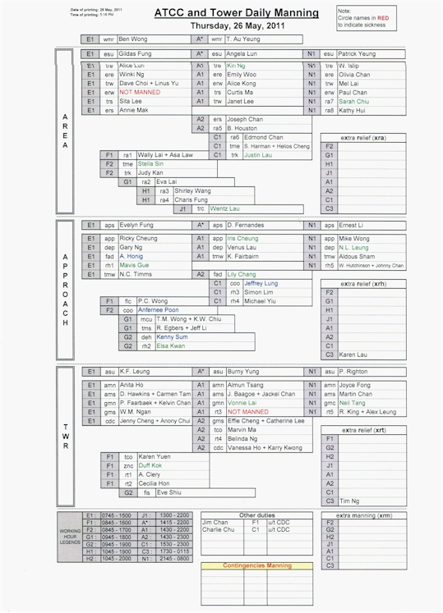

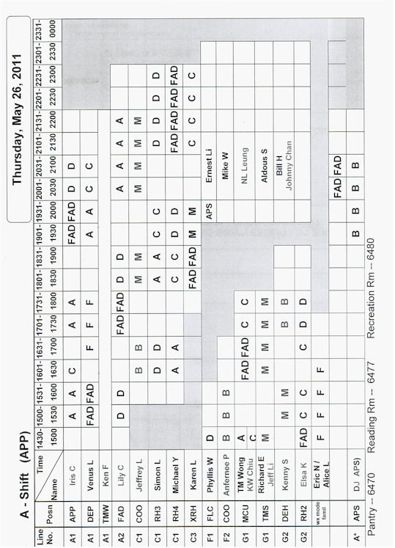

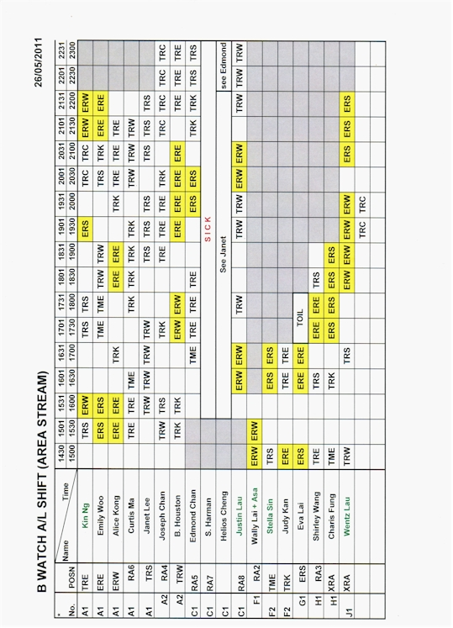

附件二
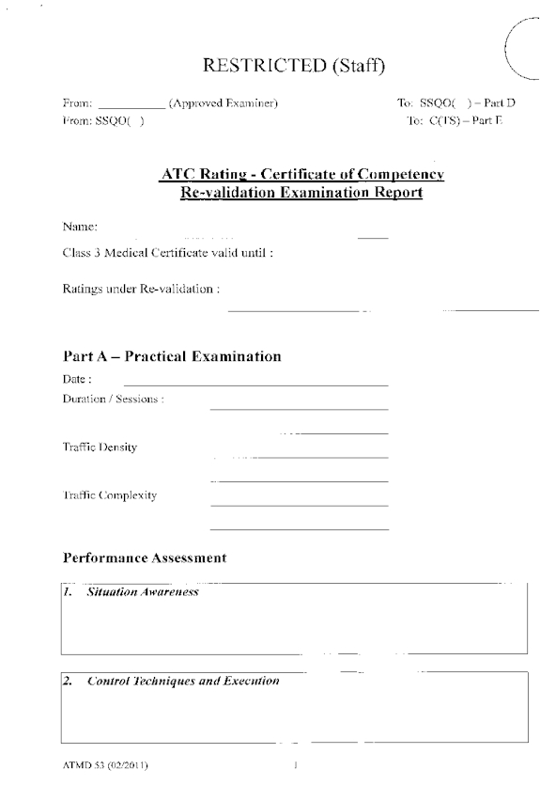
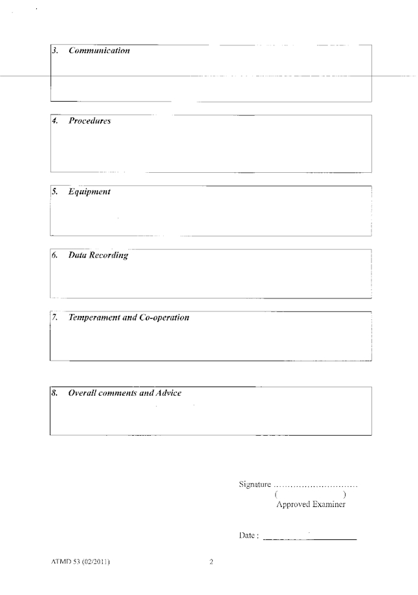

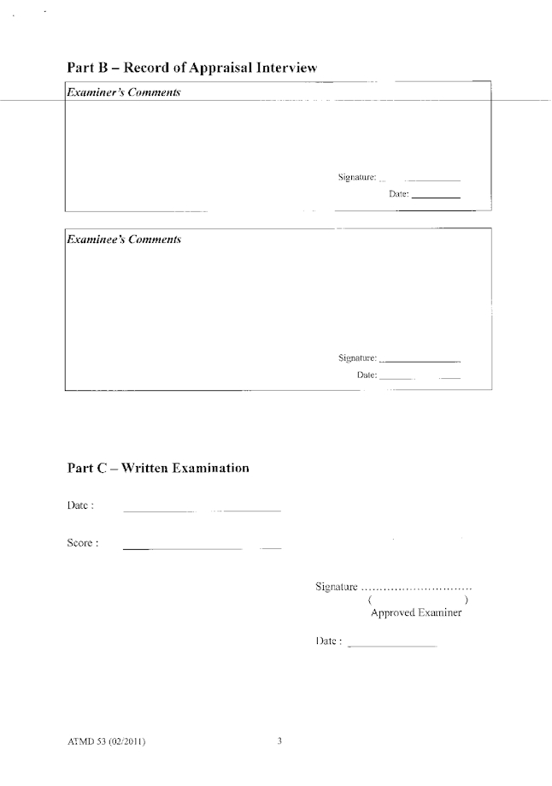

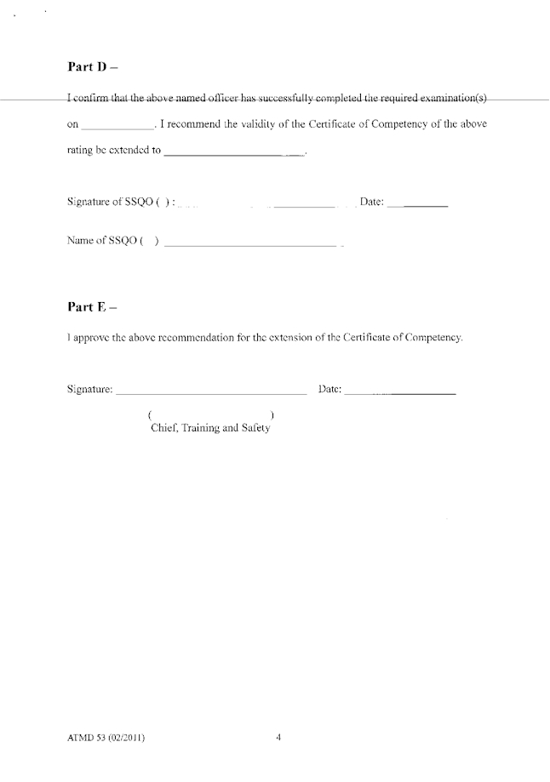

參考資料

